Как сделать новогоднюю ёлочку из гофрированной бумаги
Цель: Развитие творческих способностей у детей
Описание: Приготовь плотную бумагу или картон для оснований, гофрированную бумагу для веточек (желательно разных оттенков)
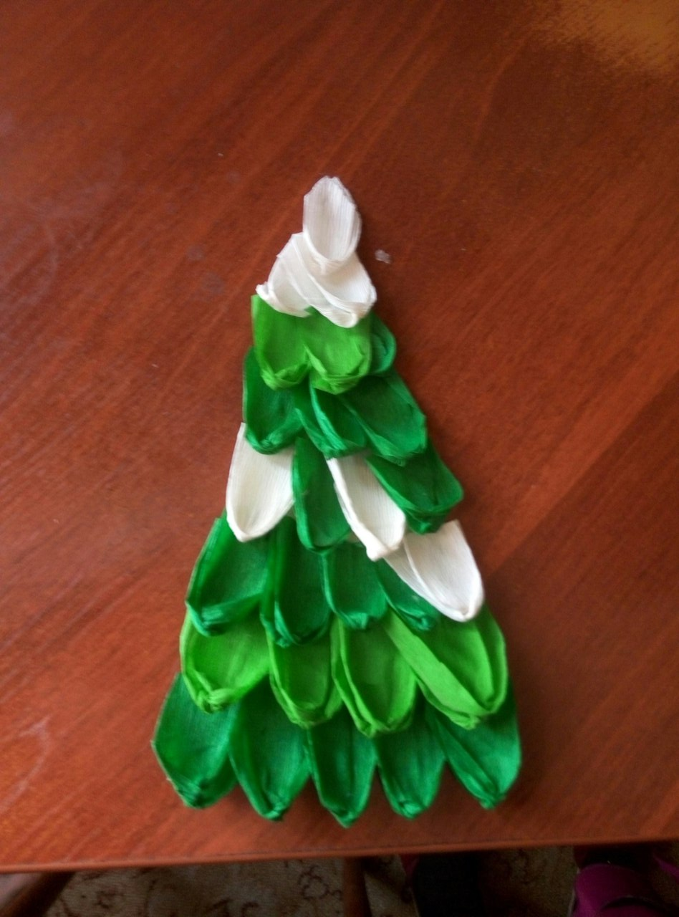
Задачи: Развивать моторику детей, производство украшений к новому году.
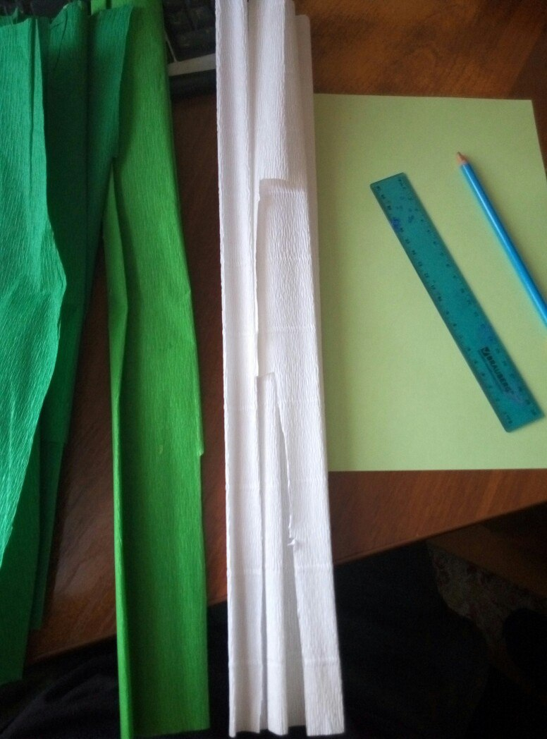
Вырежи треугольник из плотной бумаги.
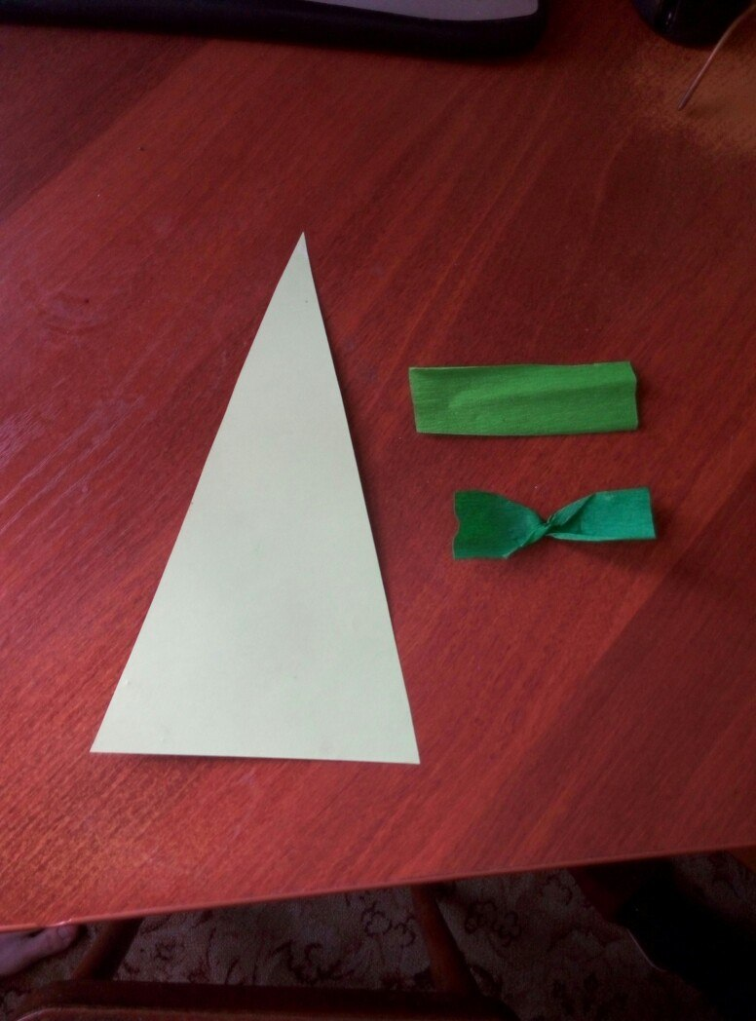
Нарежь полоски гофрированной бумаги разных оттенков зелёного и белого цвета размером 2.5х10 см вдоль линии гофрирования.
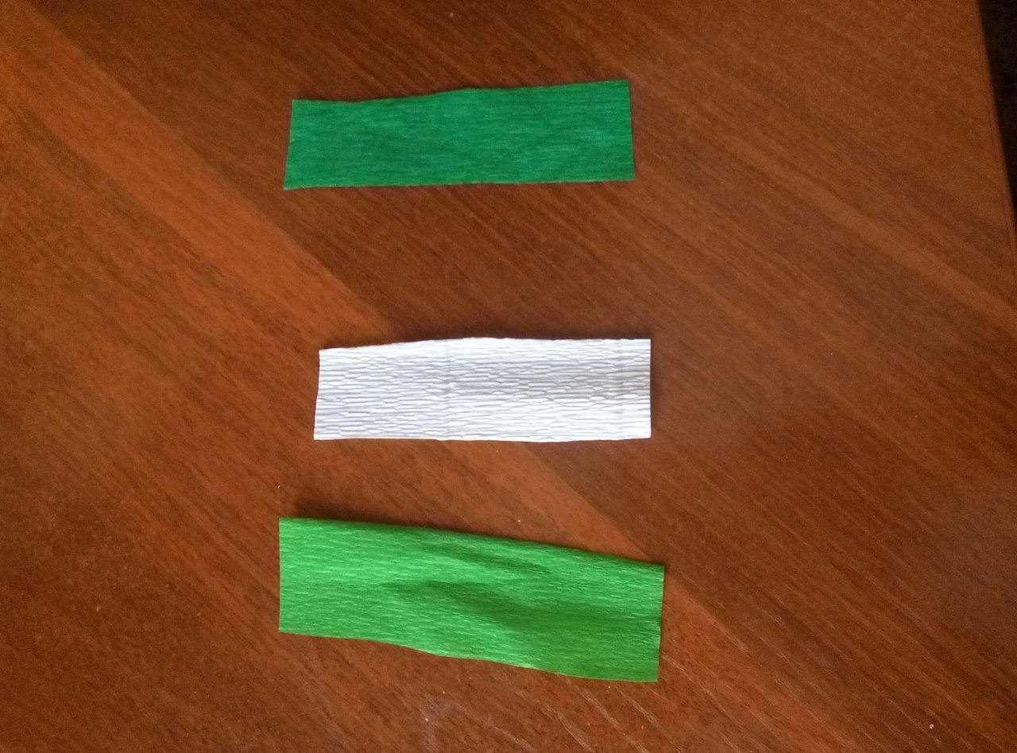
Скрути полоску в середине 2 раза. Сложи её пополам
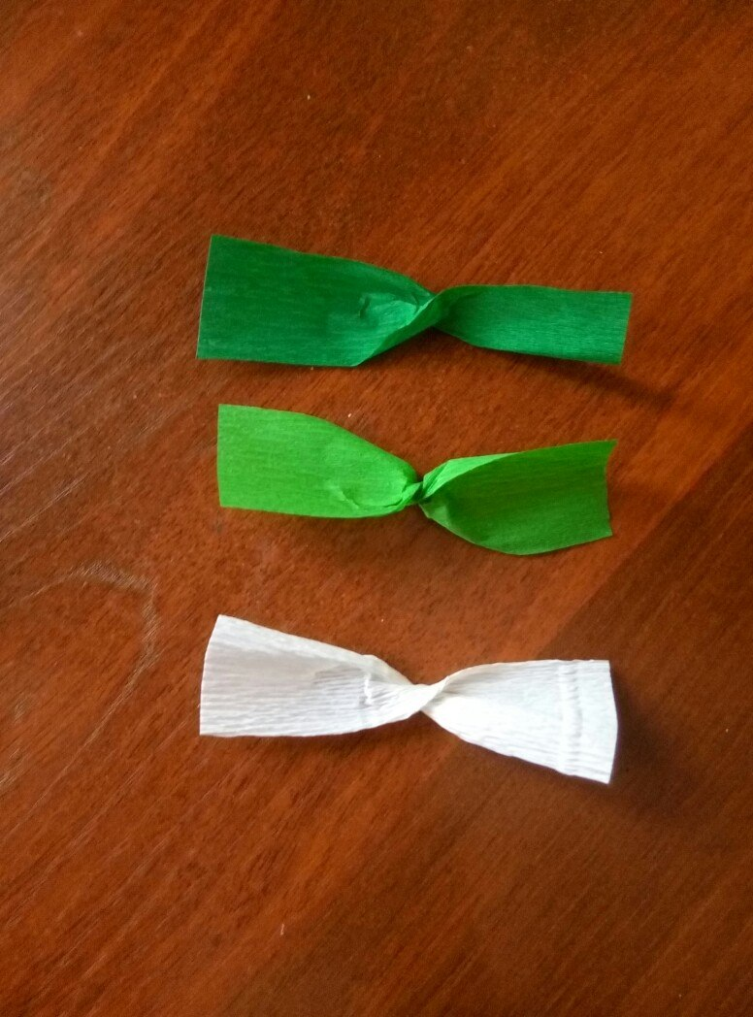
Сделай выпуклую заготовку "Лепесток", растягивая оба слоя бумаги.
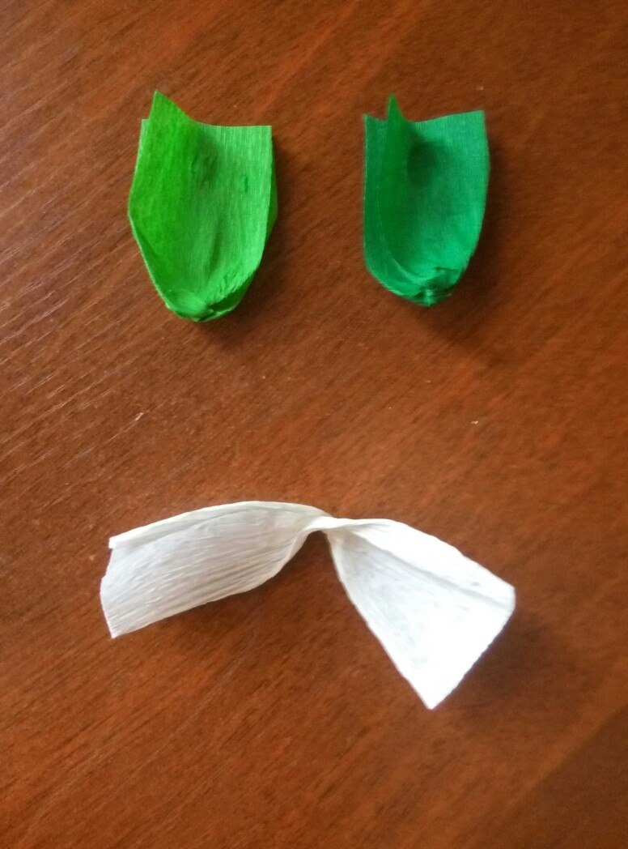
Приклеивая заготовки на треугольник рядами снизу вверх. Каждый следующий ряд должен наполовину прикрывать предыдущий. "Лепестки" должны быть отогнуты наружу.
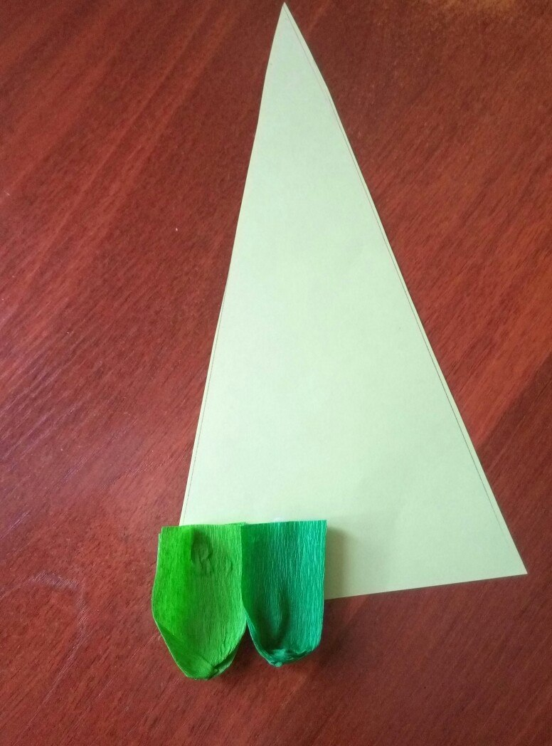

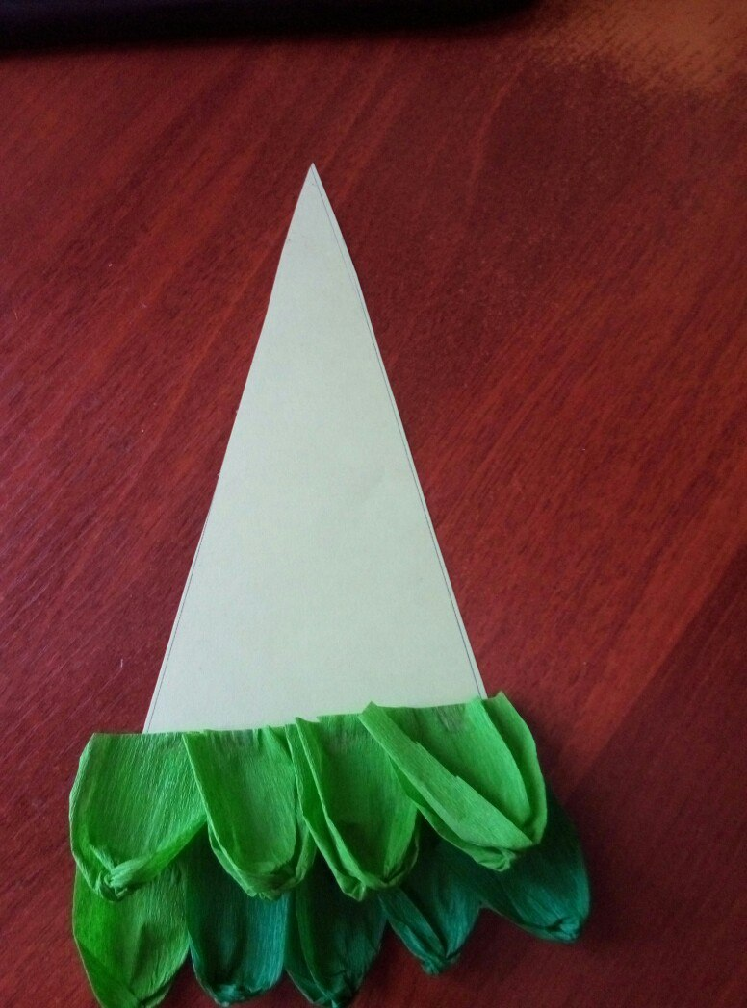

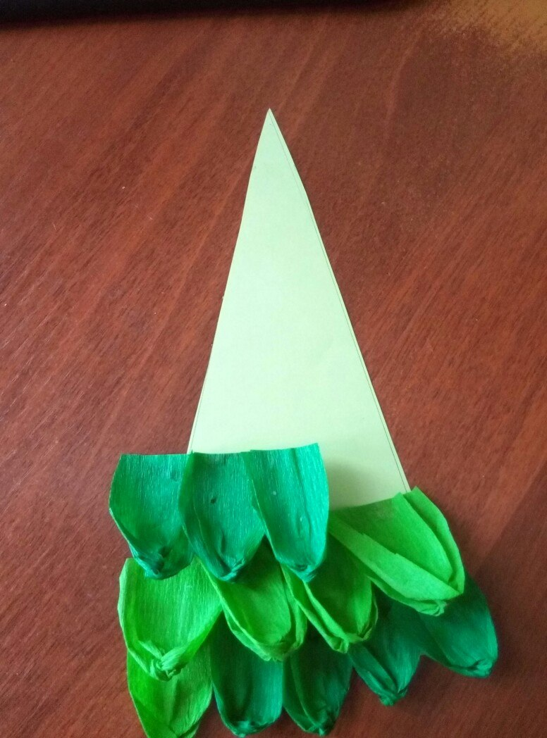

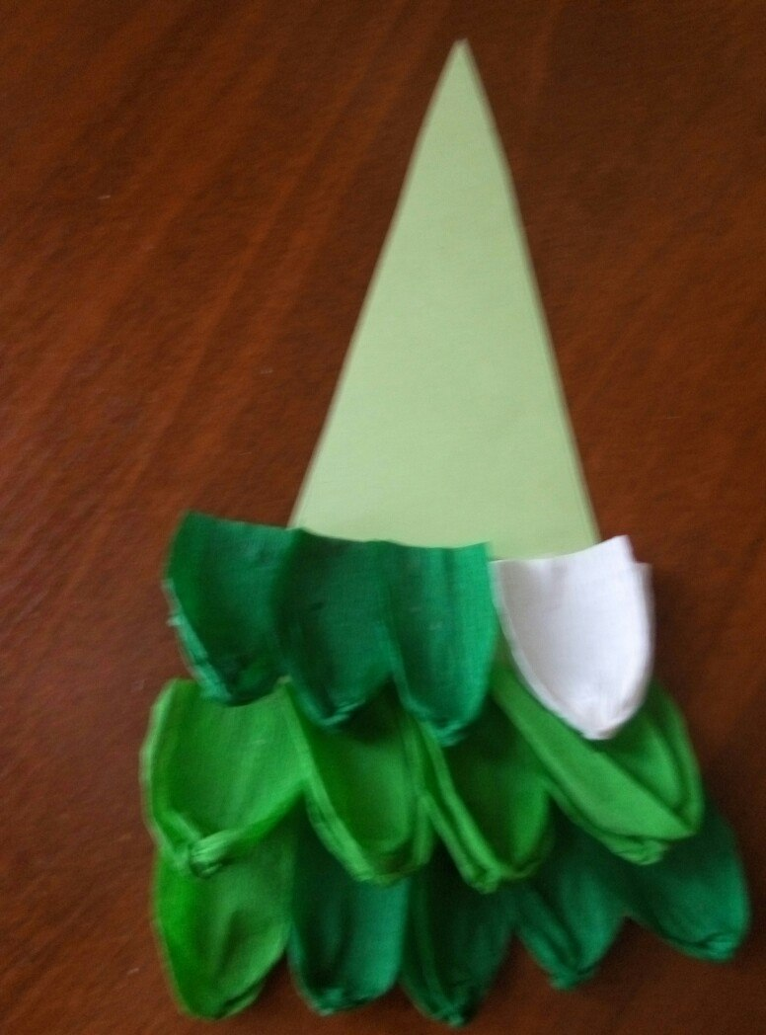

Ёлочка готова. Её можно украсить. Можно сделать заснеженную ёлочку, если часть веток или всю крону выполнить из белой бумаги.

